Câu hỏi ngày 2007/10/02

Câu 1:
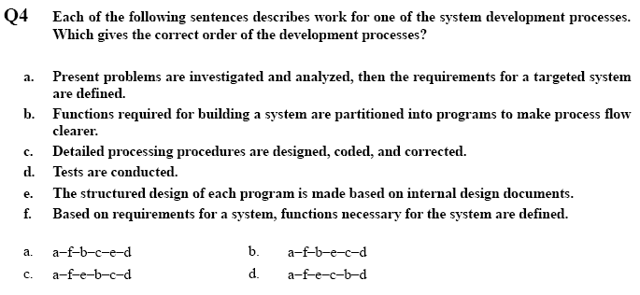

Câu 2:
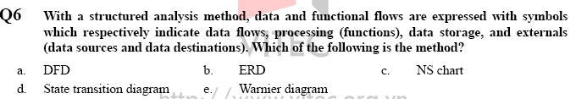

Câu 3:
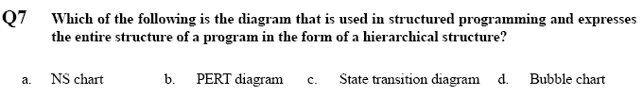

Câu 4:
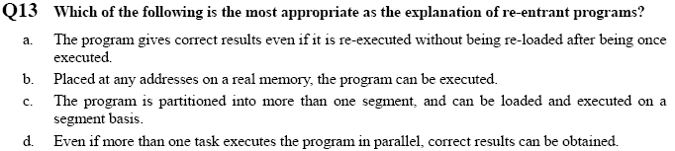

Câu 5:
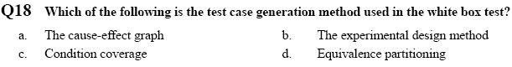

Câu 6:
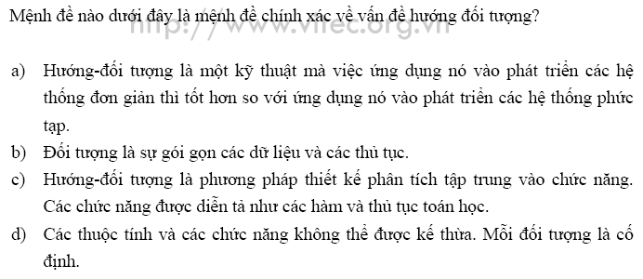

Câu 7:
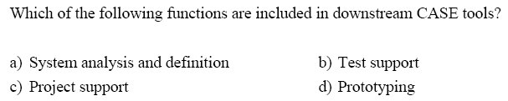

Câu 8:
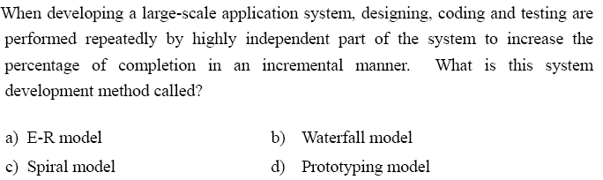

Câu9: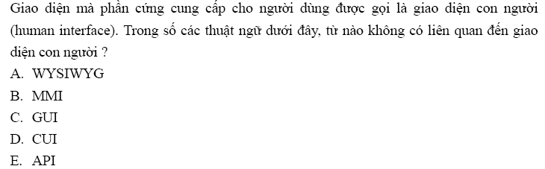

Câu 10:
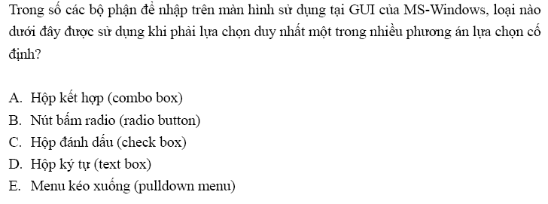
Đáp án
Câu 1:E closed batch
Center batch Người dùng sẽ chuẩn bị sẵn data, chương trình xử lý. Người điều khiển sẽ nhập đầu vào. Máy tính sẽ thực hiện.
Center batch bao gồm: 3 dạng
Cafeteria: người dùng đăng ký thủ tục xử lý và dữ liệu trên máy tính. Sau đó người điều khiển sẽ thực hiện các thao tác còn lại.
Open batch Người dùng sẽ làm tất cả mọi công việc.
Closed batch Người dùng sẽ đưa các thủ tục xử lý, data cho người điều khiển, sau đó nhờ người điều khiển thực hiện xử lý bằng máy tính.
Remote batch Data sẽ được truyền qua mạng. Máy tính trung tâm sẽ xử lý.
Câu 2

Câu 3
Câu 4
Câu 5:A
Up stream CASE hỗ trợ phân tích thiết kết,..
Down stream CASE hỗ trợ lập trình, test,…
Maintenance CASE hỗ trợ bảo trì
Intergrated CASE là tổng hợp của 3 cái trên.
Câu 6
Câu 7: A???
Việc hoán đổi chương trình giữa bộ nhớ chính và thiết bị nhớ phụ gọi là paging.
Trường hợp paging xảy ra liên tục gọi là slashing
-> khi xảy ra slashing thì số lượng trang nhớ phải hoán đổi là lớn và việc dùng CPU là cao.
Câu 8
Câu 9
Câu 10
MTBF = Mean Time Between Failure: Thời gian trung bình giữa các khoảng lỗi.
MTBF = thời gian thực hiện bình thường / số lần thực hiện bình thường
MTTR = Mean Time To Repair: Thời gian trung bình sửa lỗi.
MTTR = thời gian sửa/ số lần lỗi.
Tính sẵn sàng của hệ thống sẽ là A= MTBF/(MTTR+MTBF)
1.25 = 1500/(1500+x) => 1.25x + 1500*1.25 – 1500 => x = 0.25*1500/1.25 = 300.

